新 书 推 荐
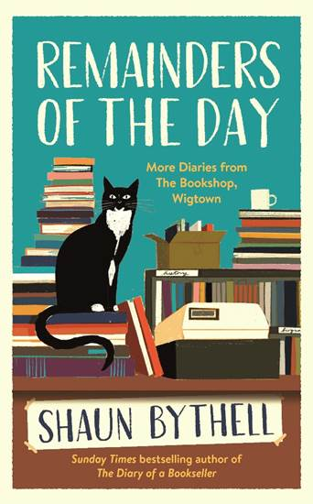
中文书名：《书店余事：威格敦书店续记》
英文书名：Remainders of the Day: : More Diaries from The Bookshop, Wigtown
作 者：Shaun Bythell
出 版 社：Profile
代理公司：ANA/Jessica
页 数：400页
出版时间：2022年9月
代理地区：中国大陆、台湾
审读资料：电子稿
类 型：散文随笔
*本书中文繁体字版已授权
Best Sellers Rank:
150 in History of Books
454 in Biographies about Essays, Journals & Letters
857 in Essays, Journals & Letters
豆瓣视频：威洛敦书店（The Bookshop in Wigtown）https://www.bilibili.com/video/BV1Yh4y1x7Zy/?spm_id_from=333.999.0.0&vd_source=e770e79a4db3a8c75dff175890ed9cbd

内容简介：

·有固定读者的现象级出版物：作者此前的作品已售出超过17万册，并被翻译成20多种语言。
·作者曝光度极高：他是一个偶像人物，拥有名人粉丝，其中包括大卫·阿滕伯勒（David Attenborough）和艾伦·贝内特（Alan Bennett）。
·为迪伦·莫兰（Dylan Moran）的《布莱克书店》（Black Books）以及亨利·索瑟兰书店（推特3.6万粉丝）的粉丝们准备的厌世、舒适、温和的喜剧。
·今年的第23届威洛敦文学节（Wigtown Literary Festival）是苏格兰故事年（Scotland's Year of Stories）的一部分，对本书和该系列的前几部作品来说是一次巨大的宣传机会。

威洛敦书店（The Bookshop in Wigtown）是一个书虫的桃花源----在将近一英里的书架上有数千本书，真正的壁炉火，还有一只叫“船长”的小猫。你可能会想，二十年以来，老板肖恩·白塞尔（Shaun Bythell）已经习惯了顾客。

别误会他----在情色古籍爱好者、亚瑟王死忠、把书店当成图书馆的人和那些只想找个舒适角落小便的学步儿童中，有一些人很不错。他很确定是有的。一定有一些好顾客的，对吗？

肖恩·白塞尔的最新日记集《书店余事》（Remainders of the Day）充满了细碎的温暖和幽默，感动了全世界的读者，里面充满了文学珍宝、隐藏的宝石和文化典藏。

作者简介：


肖恩·白塞尔（Shaun Bythell）自2001年11月1日起在经营威洛敦书店（The Bookshop in Wigtown）。他的国际畅销书《书店日记》（The Diary of a Bookseller）、《书店四季》（Confessions of a Bookseller）和《书店里的七种人》（Seven Kinds of People You Find in Bookshops）已被翻译成30多种语言。他对图书销售的热情与他对未来的绝望感不相上下。

媒体评价：

“浑然天成的魅力…… 再次沉浸于白塞尔一整年的生活节奏之中，令人心生慰藉。”——《泰晤士报文学增刊》

“诙谐反讽，妙趣横生。”
——《泰晤士报》

“全书满溢温情与自黑式幽默，既调侃那些毫无防备、闲逛进店的顾客，也拿自己与友人打趣。”
——《邓弗里斯-加洛韦生活》

“白塞尔总爱把自己塑造成一个脾气乖戾的老家伙，实则是一位风趣博学、满腔热忱的爱书人。我万分期待他的每一部新作，深知它们总能逗得我开怀大笑。”
—— 约翰・伯恩，《穿条纹睡衣的男孩》作者

“白塞尔再度提笔，生动热闹地记述他在苏格兰威格敦经营书店的日常…… 故事既荒诞滑稽，又饱含深刻洞见，想必会令一众爱书人无法抗拒。”
——《出版人周刊》

感谢您的阅读！
请将反馈信息发至：版权负责人
Email：Rights@nurnberg.com.cn
安德鲁·纳伯格联合国际有限公司北京代表处
北京市海淀区中关村大街甲59号中国人民大学文化大厦1705室, 邮编：100872
电话：010-82504106
公司网址：http://www.nurnberg.com.cn
书目下载：http://www.nurnberg.com.cn/booklist_zh/list.aspx
书讯浏览：http://www.nurnberg.com.cn/book/book.aspx
视频推荐：http://www.nurnberg.com.cn/video/video.aspx
豆瓣小站：http://site.douban.com/110577/
新浪微博：安德鲁纳伯格公司的微博_微博 (weibo.com)
小 红 书：“安德鲁读书”， “安德鲁童书”
微信订阅号：ANABJ2002


